САНКТ-ПЕТЕРБУРГСКИЙ НАЦИОНАЛЬНЫЙ

ИССЛЕДРОВАТЕЛЬСКИЙ

УНИВЕРСИТЕТ ИТМО

Факультет программной инженерии и компьютерной техники

Направление подготовки 09.03.04 Программная инженерия

Дисциплина «Базы Данных»

**Отчет**

По лабораторной работе №1

Вариант 511

Студент

Николаенко Виктор Олегович

Практик

Гаврилов Антон Валерьевич

Лектор

Николаев Владимир Вячеславович

Санкт-Петербург, 2024 г.

Оглавление

Задание 3

Решение: 3

Описание предметной области. 3

Список сущностей и их классификация 3

Инфологическая модель 3

Даталогическая модель 4

Script 4

Вывод 4

Задание

1. На основе предложенной предметной области (текста) составить ее описание. Из полученного описания выделить сущности, их атрибуты и связи.
2. Составить инфологическую модель.
3. Составить даталогическую модель. При описании типов данных для атрибутов должны использоваться типы из СУБД PostgreSQL.
4. Реализовать даталогическую модель в PostgreSQL. При описании и реализации даталогической модели должны учитываться ограничения целостности, которые характерны для полученной предметной области.
5. Заполнить созданные таблицы тестовыми данными.

# Решение:

## Описание модели

Криминальный отдел в городе N создал свою собственную базу данных преступлений.  
Для того, чтобы иметь наиболее подробную информацию о деле были утверждена следующая информация для хранения:  
Адрес – улица и номер дома  
Место – место преступление, которое обязательно хранит в себе адрес  
Человек – вся необходимая информация о человеке  
Профессия – для понимания, кем работал человек (в городе N закон не позволяет одному человеку работать на 2 и более работах)  
Криминальное дело – содержит всю необходимую информацию о преступлении  
Таблица участников преступления (свидетели, подозреваемые и другие)  
Таблица улик содержит предметы, которые важны для дела  
В городе N для каждого пострадавшего заводится отдельное дело

## Описание предметной области.

База Данных хранит в себе информацию о людях, местах преступлений, ходе дела и другую информацию об убийствах.

## Список сущностей и их классификация

|  |  |
| --- | --- |
| address | характеристика |
| place | характеристика |
| type | характеристика |
| item | характеристика |
| profession | характеристика |
| person | стержень |
| criminal_case | стержень |
| participant | ассоциативная |
| evidence | ассоциативная |

## Инфологическая модель

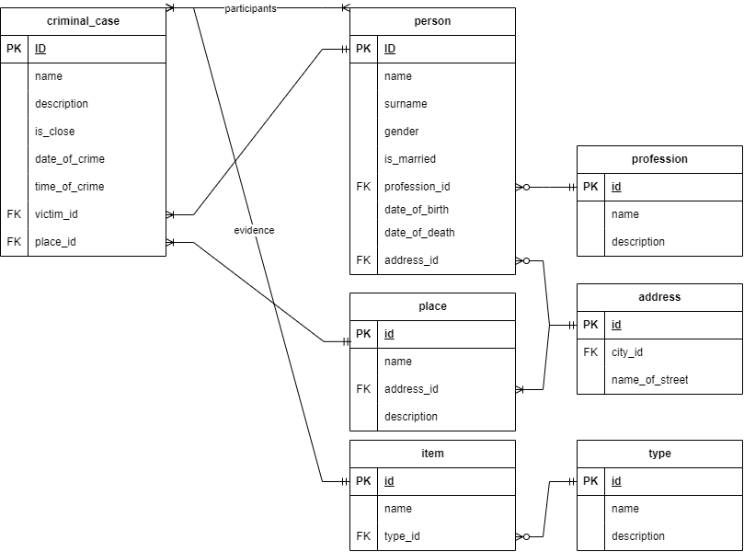

## Даталогическая модель

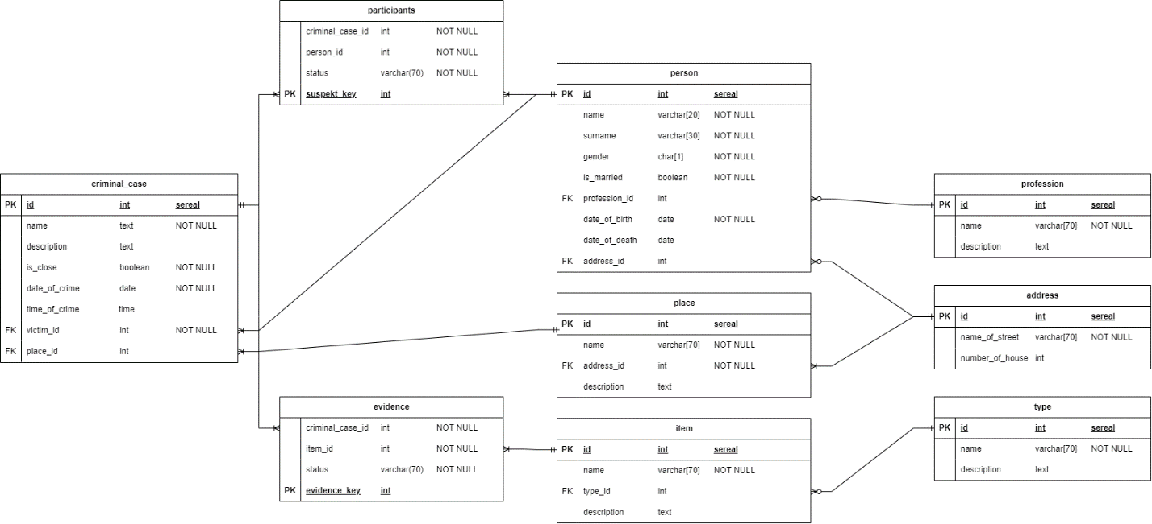

## Script

<https://github.com/vnikolaenko-dev/ITMO/blob/main/1%20year/DataBases/lab1/script.sql>

# Вывод

Во время выполнения лабораторной работы я научился продумывать структуру базы данных и представлять ее в виде диаграмм (инфологической и даталогической моделей), изучил синтаксис и основные команды для работы с таблицами (DDL) и (DML) в SQL.